**Documento de Especificación de Requisitos 4**

| **Grupo** | 3 | |
| --- | --- | --- |
| **Proyecto** | “TreeSolution” (TS) | |
| **Especificación de Requisitos** | 4 | |
| **Requisito Funcional** | Panel de compras de usuario (carrito) | |
| **Encargado** | Tomayquispe Ramos Jorge Luis | |
| **Control de Versión** | 1.0 | 22/04/2024 |

1. **Especificación Requisitos Funcionales**

| **ID** | **Nombre** | **Descripción** | **Usuario** |
| --- | --- | --- | --- |
| RF004 | Panel de compras de usuario (carrito) | El sistema debe permitir a los usuarios agregar productos al carrito, visualizar el carrito actualizado, modificar la cantidad de productos . | Usuario |

1. **Caso de Uso : Sistema de inicio de sesión**
   1. **Descripción**:
      1. El panel de compras de usuario es una funcionalidad esencial que permite a los usuarios gestionar y revisar los productos seleccionados para su compra. Desde este panel, los usuarios pueden ver los productos que han añadido al carrito, modificar la cantidad de cada producto, eliminar productos y añadir nuevos productos a su selección.
   2. **Actores**
      1. **Principales**
         1. **Usuario:** Persona que utiliza el sistema para realizar compras en línea. Este actor interactúa directamente con el panel de compras para gestionar sus selecciones y finalizar su proceso de compra.
      2. **Secundarios**
         1. **Sistema:** Plataforma o aplicación que proporciona la funcionalidad del carrito de compras, gestionando y almacenando la información de los productos seleccionados por el usuario.
   3. **Condiciones**
      1. **Precondición**

* El cliente ha iniciado sesión en el sistema de clientes.
* Se dispone de acceso a la funcionalidad del panel de compras en el sistema.
* Se ha seleccionado al menos un producto para agregar al carrito de compras.
  + 1. **Postcondición**
* Los productos seleccionados se han agregado correctamente al carrito de compras.
* Se ha actualizado el resumen del carrito de compras con la información correspondiente a los productos seleccionados.
* Se ha registrado la acción de agregar productos al carrito para fines de auditoría y seguimiento.
  1. Diagrama de Casos de Uso

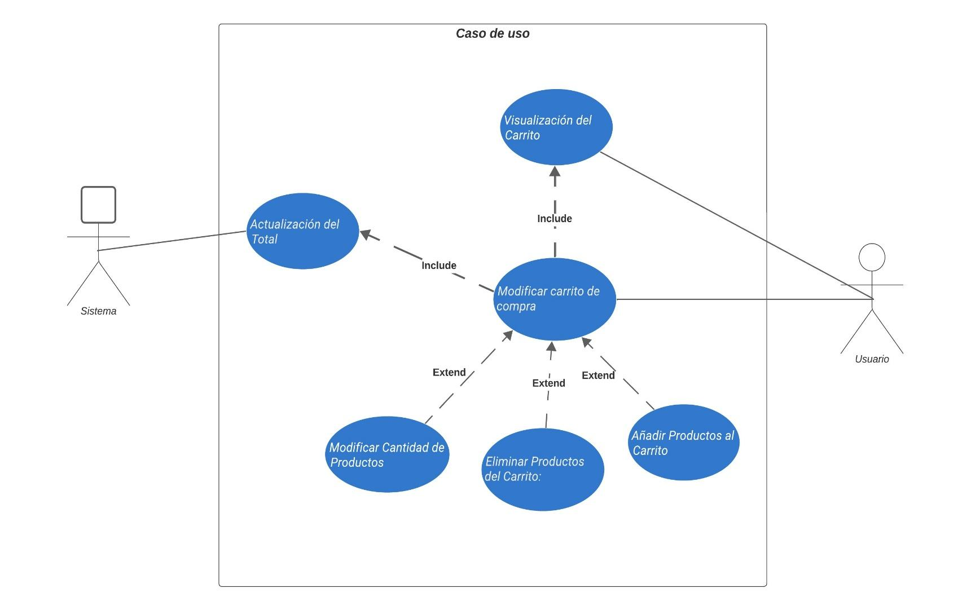

1. **Requisitos No Funcionales**

| **ID** | **Nombre** | **Descripción** | **Usuario** |
| --- | --- | --- | --- |
| RNF2 | Escalabilidad | El sistema debe permitir un flujo considerado de usuarios conectados al mismo tiempo y además garantizar la posible expansión si es necesario. | Empleado, Cliente |
| RNF3 | Usabilidad y Accesibilidad | Tanto el módulo para empleados como el módulo para clientes, deben ser intuitivos y fáciles de usar para los usuarios finales.  Además el sistema debe ser accesible para personas con discapacidades | Empleado, Cliente |